**西阆苑小二班班级动态**



秋高气爽，桂花飘香。 2023.10.16

阶段课程二：秋叶飘

关键活动：我看到的秋天 秋天的天气 各种各样的树叶 认识菊花

【**01 来园篇**】

今天，本班共22人，实际来园18人，缺4人：李咏集肺炎在家休息；鲍琳筱手足口在家休息；张诗韵龈口炎在家休息；于晨栩回老家未归；董益嘉周日晚拉肚子，在家休息。

近阶段，我们着重对幼儿来园几件事中的打招呼以及签到两项内容落实情况进行观察。

|  |  |  |  |  |  |
| --- | --- | --- | --- | --- | --- |
| 幼儿 | 打招呼情况 | 签到情况 | 幼儿 | 打招呼情况 | 签到情况 |
| 王馨悦 | ▲ | ★ | 杨梓熠 | ★ | ★ |
| 吴婉琰 | ▲ | ▲ | 杨梓煜 | ★ | ★ |
| 梁珵恩 | ▲ | ▲ | 谢瑞 | ★ | ★ |
| 张诗韵 | 请假 | 请假 | 成铭恩 | ★ | ▲ |
| 单小岩 | ▲ | ★ | 唐皓辰 | ▲ | ▲ |
| 陈生冉 | ★ | ★ | 付宇晨 | ▲ | ▲ |
| 胡心悦 | ★ | ★ | 蒋景昱 | ▲ | ▲ |
| 郭沛怡 | ★ | ★ | 陈之昂 | ★ | ▲ |
| 鲍琳筱 | 请假 | 请假 | 董益嘉 | 请假 | 请假 |
| 丛天朗 | ▲ | ★ | 李咏集 | 请假 | 请假 |
| 于晨栩 | 请假 | 请假 | 张文轩 | ▲ | ★ |

备注：主动打招呼：★ 被动打招呼：▲ 主动签到：★ 提醒签到：▲

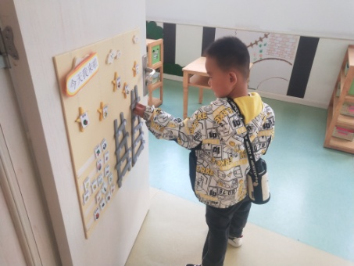 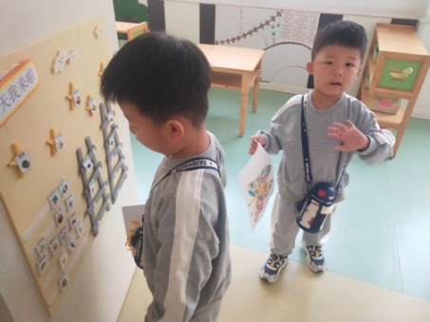 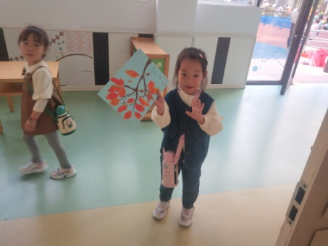

【**02 区域篇**】

又到了区域游戏的时间，小朋友们自主进入喜欢的区域游戏。快来看看他们的游戏情况吧！

|  |  |  |
| --- | --- | --- |
| 活动照片 | 活动区域及材料 | 活动描述 |
| IMG_20210913_160834.jpg | 益智区  磁力片材料 | 郭沛怡小朋友在区域里面玩磁力片组合的游戏。只见，她将多个正方形磁力片组合成了一个正方体的形态，然后在上方又组合成了一个正方体，最后将两个正方形斜靠在一起组合成了一个三角形。小房子搭好啦！ |
| IMG_20210913_160834.jpg | 桌面建构区  雪花片 | 王馨悦小朋友在区域里面用雪花片进行组合建构。瞧！她已经用雪花片组合成了一个雪花的形态，目前手中正在搭建另一个雪花。据她介绍，她准备搭建一朵小花和一根小花魔法棒。 |

【**03 户外篇**】

今天户外活动的场地在中操场，游戏器材是轮胎。这是宝宝们第一次和轮胎一起玩游戏，他们探索出了轮胎的多种玩法。其中，陈之昂、杨梓煜、蒋景昱等小朋友能够尝试在场地上滚轮胎向前进；陈生冉、杨梓熠等小朋友坐在轮胎里面玩游戏；丛天朗、王馨悦、单小岩等小朋友站在轮胎的网上面玩蹦床游戏；郭沛怡小朋友还能将轮胎组合起来玩钻轮胎的游戏；梁珵恩、付宇晨、谢瑞等小朋友找到了新场地，从斜坡上往下滚轮胎。第一次和轮胎游戏，宝宝们就玩出了各种新花样，为你们的探索精神点赞。一起来看看他们在游戏时的镜头吧！

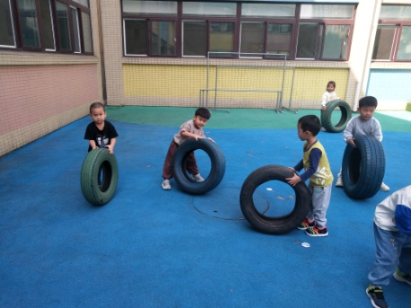 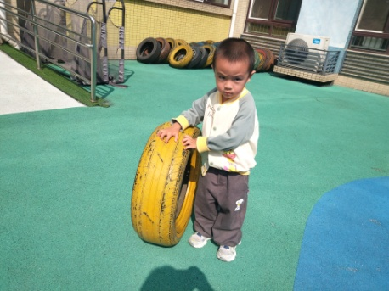 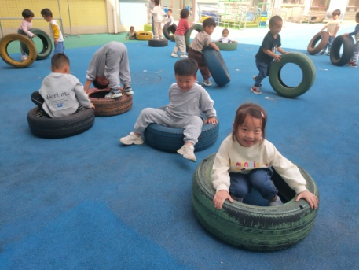

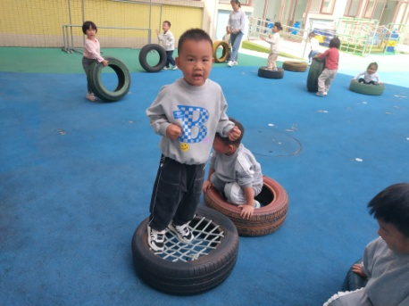 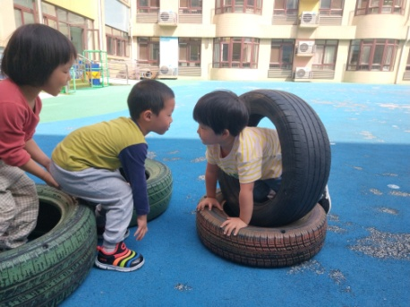 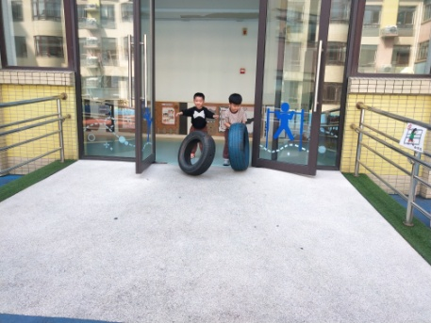

【**04 学习篇**】

**活动：科学《各种各样的树叶》**

这是一节观察类的科学活动。生活中的树叶是各种各样的，它们的颜色、大小、质感也是不同的。树叶的形状有椭圆形、心形、掌形、扇形、卵形、圆形等，叶子的边缘有光滑和锯齿状两种。一片完整的树叶包括以下三个部分：叶片、叶柄、托叶。叶片上有粗细不等的叶脉。秋天有的树叶会变红、变黄。本次活动主要是选取比较常见的三种树叶：银杏叶、广玉兰树叶、枫叶，差异比较大的三片树叶引导幼儿进行观察，了解树叶的不同特征。

宝宝们，你所观察到的树叶是什么样子的？有什么的特征？

陈生冉：我看到叶子下面有个粗粗的线（叶柄），叶子上面还有黑色的圆点点，它是棕色的。

成铭恩：我观察的叶子下面有长长的线（叶柄），它的形状像扇子一样。

梁珵恩：这个叶子是黄色的。

郭沛怡：我观察的叶子是棕色的，下面有短短的柄，叶子上面还有一些黑点点。

……

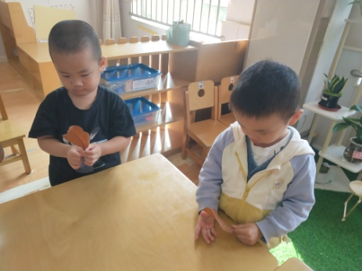 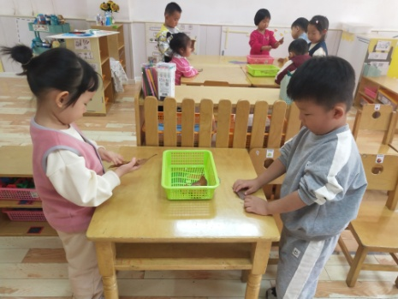 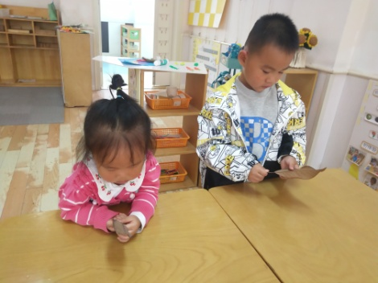

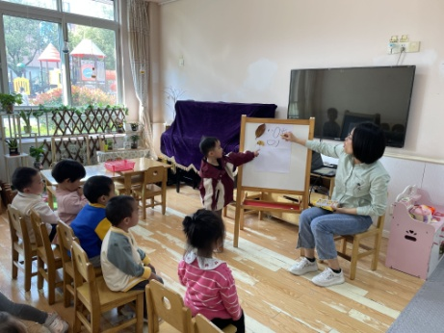 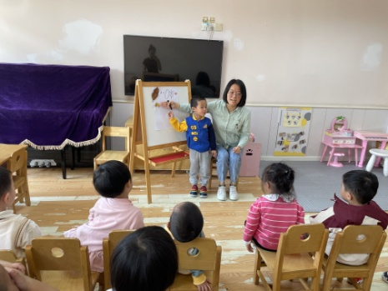 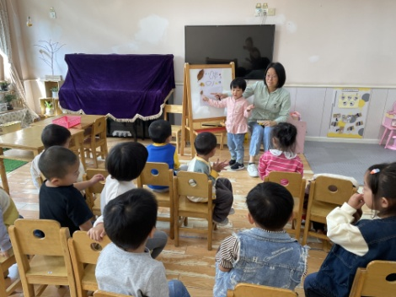

【**05 生活篇**】

今天午饭吃的是茭白鲍鱼煨红烧肉、有机花菜炒木耳、黑米饭和鸡毛菜菌菇汤。本周开始观察小朋友们饭菜汤是否吃完的整体情况，培养幼儿节约粮食，不挑食的良好习惯。一起来看看小朋友们在午餐环节自主进餐的情况吧！

★饭、菜、汤均吃完 ▲有剩余

|  |  |  |  |  |  |  |  |
| --- | --- | --- | --- | --- | --- | --- | --- |
| 幼儿 | 饭 | 菜 | 汤 | 幼儿 | 饭 | 菜 | 汤 |
| 王馨悦 | ★ | ▲ | ★ | 杨梓熠 | ★ | ▲ | ★ |
| 吴婉琰 | ★ | ★ | ★ | 杨梓煜 | ★ | ★ | ★ |
| 梁珵恩 | ▲ | ▲ | ▲ | 谢瑞 | ★ | ★ | ★ |
| 张诗韵 | 请假 | 请假 | 请假 | 成铭恩 | ★ | 瘦肉未吃 | ★ |
| 单小岩 | ★ | ★ | ★ | 唐皓辰 | ★ | ▲ | ★ |
| 陈生冉 | ★ | ▲ | ★ | 付宇晨 | ★ | ▲ | ★ |
| 胡心悦 | ★ | ★ | ★ | 蒋景昱 | ★ | ▲ | ★ |
| 郭沛怡 | ▲ | ★ | ★ | 陈之昂 | ★ | ★ | ★ |
| 鲍琳筱 | 请假 | 请假 | 请假 | 董益嘉 | 请假 | 请假 | 请假 |
| 丛天朗 | ★ | ▲ | ★ | 李咏集 | 请假 | 请假 | 请假 |
| 于晨栩 | 请假 | 请假 | 请假 | 张文轩 | ★ | ▲ | ★ |

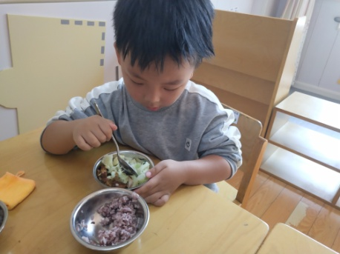 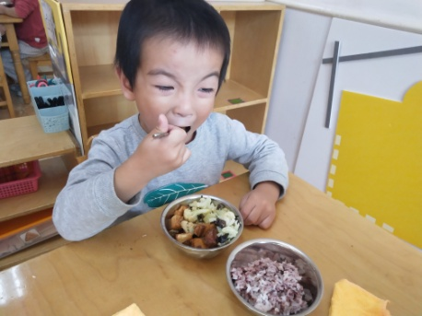 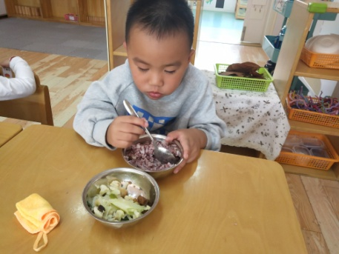

【**06 温馨提示**】

|  |
| --- |
| ★有关地震了怎么办的安全问题：  今天，我们在园了解了地震来了怎么办的安全小知识，还和小朋友们进行了简单的安全避震演练，爸爸妈妈们回家后也可以和孩子们聊一聊更多有关地震的小知识哦，丰富幼儿对地震自然灾害的认知。感谢您的配合！ |

**—END—**

在一起的点滴都值得记录